בס"ד

מראה כללי:

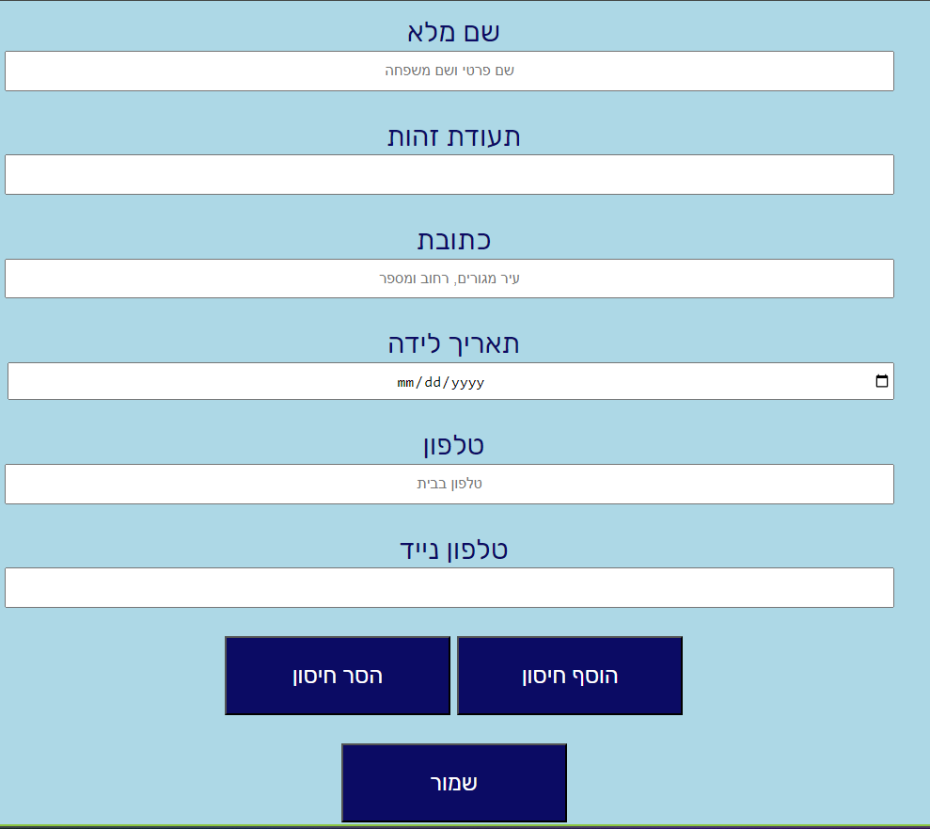

הכנסת נתונים סתמיים:

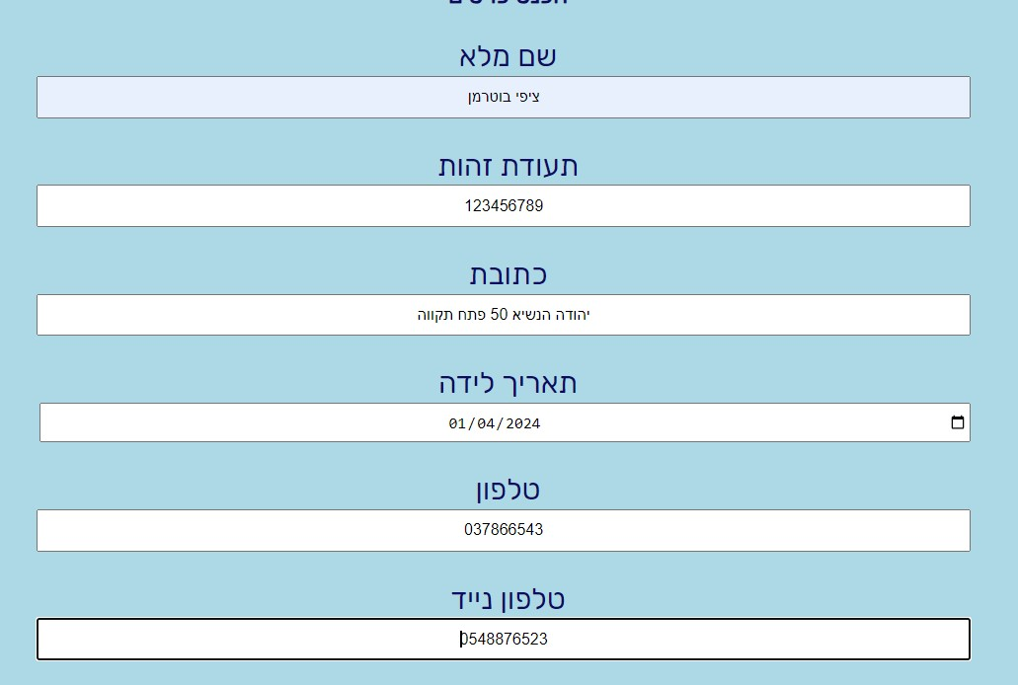

לאחר שמירה:

לאחר שלוחצים על "הוסף חיסון"

(ניתן ללחוץ 4 פעמים, רק בפעם הראשונה נוספים 2 ה input-ים האחרונים) באותה צורה, ניתן גם להסיר חיסון.

הכנסת פציינט נוסף (הפעם עם חיסון):

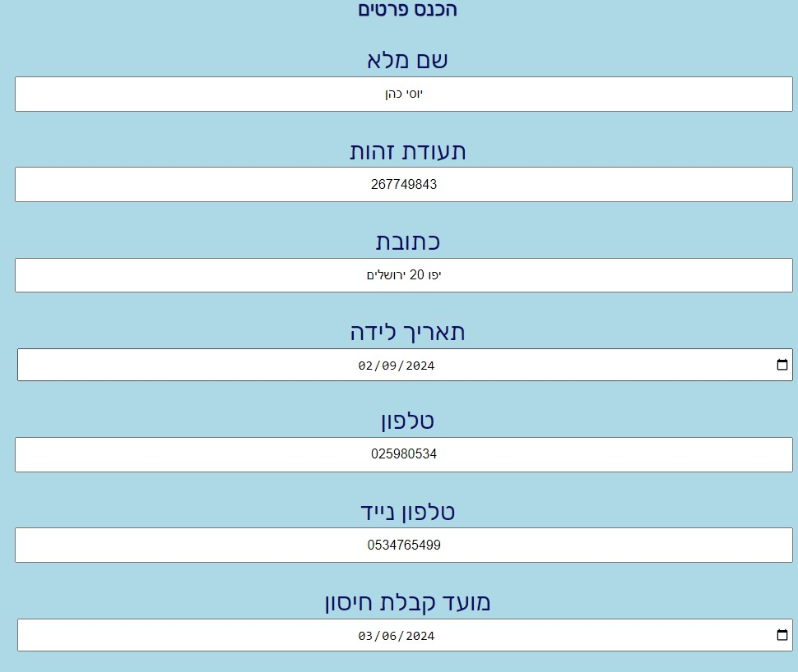

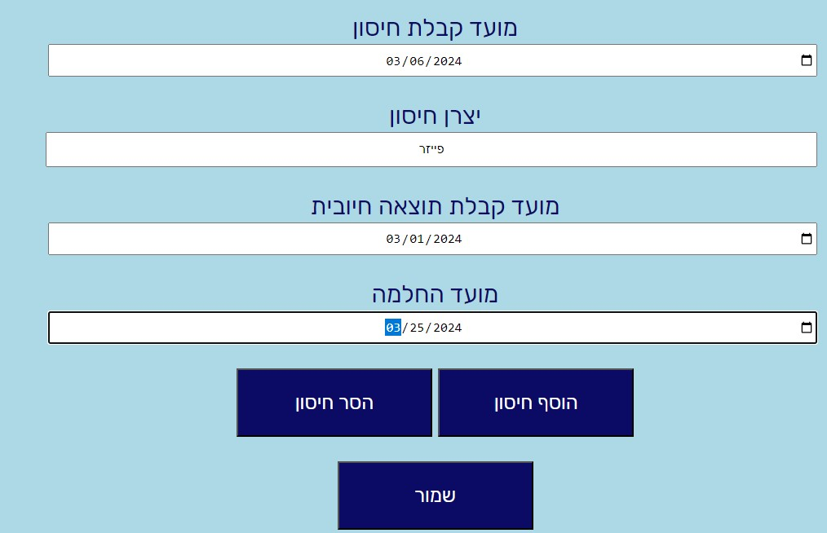

לאחר לחיצה על "הצג פרטי לקוח" (קופץ dialog בעזרת showModal)

לאחר לחיצה על "מחיקת לקוח" (עבור לקוח ציפי בוטרמן):

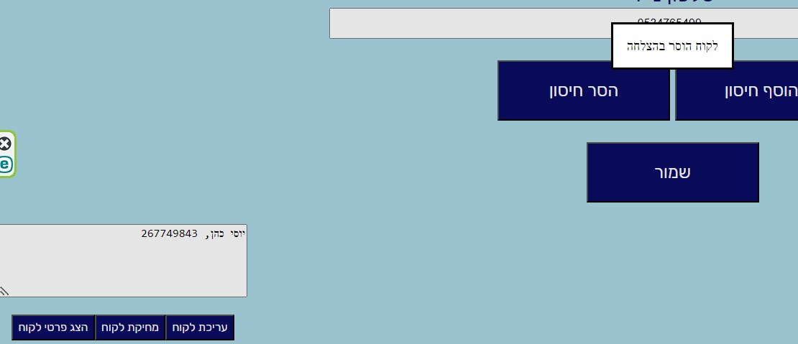

עדכון לקוח יוסי כהן לשם יוסי לוי:

הצג פרטי לקוח שוב (בעריכה גם הוסר החיסון, מכיוון שלא הוסיפו את החיסון מהתחלה):

